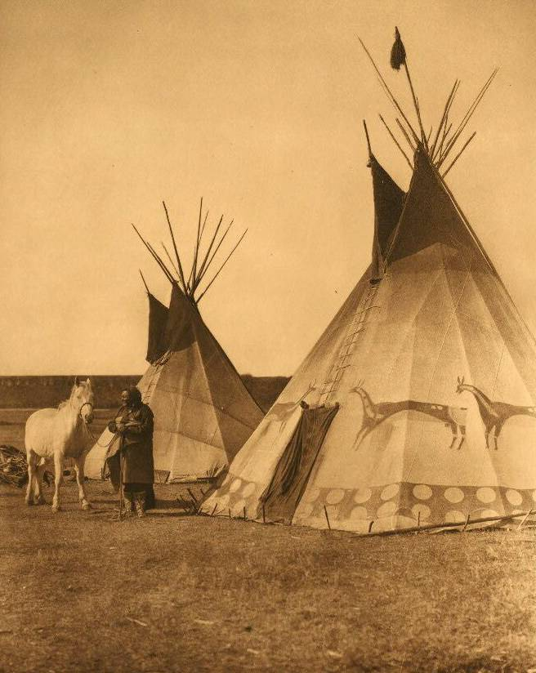
Campement autogéré anti-LOPPSI,
sans violence et sans drogue

La LOPPSI sera en débat au sénat à partir du 18 janvier. Afin de résister, nous proposons une action longue et d’envergure : l’installation d’un campement de vie, d’échanges et d’actions.

But :
- donner une image positive et réaliste de nos habitats en les montrant
- accueillir celles et ceux qui veulent mener l’action et n’ont pas de logement à Toulouse
- servir de quartier général pour les actions
- occuper l’espace physique et médiatique pour faire pression contre le vote de la loi, puis son application, et plus généralement la politique totalitaire du gouvernement.
- permettre un maximum de rencontres.

Nous installerons un campement autogéré, qui sera un lieu de vie, d’ateliers et une base pour les actions en ville.
Nous fonctionnerons en groupes de travail ouverts et d’Assemblées Générales souveraines et démocratiques.

Voici le programme d’actions :
- Assemblée Générale le Jeudi 13 janvier à 18h à la brèche 176 rte de Seysses. Constitution des groupes de travail (communication, installation, initiatives d’actions, ateliers…)
- Entraînement à la Résistance non-violente le Vendredi 14 janvier
- Accueil des participants (avec leurs habitats légers ou mobiles) du 9 au 15 dans les squats de Toulouse. Préparation du campement et des premières initiatives
Lancement médiatique de l’action, sur la place du capitole le Samedi 15 janvier à 11h parc de la Ramée, arrivée au Capitole 12h
- Installation du véritable campement le Dimanche 16 janvier, sur un autre lieu/
- Mardi 18 janvier : grande action non-violente et massive pour la première lecture au Sénat
- Actions tous les jours jusqu’au week-end (déjà préparées avant par les groupes d’actions, ex : montage de tipi-volant, attentat artistique, etc… )

Venez greffer vos actions ou ateliers aux nôtres !

Logistique du campement :
Nous avons déjà des espaces collectifs, sous forme de tipis ou yourtes :
- Un espace d’accueil-infos.
- un sleeping pour dormir
- une cuisine collective avec accès à l’eau potable
- un espace militant pour se réunir et travailler avec accès à l’électricité.
- Une structure nomade à monter en ville pour la journée, pour se faire voir dans le cadre d’actions ou de distribution de tracts
- Un espace enfants.

Amenez vos propres tentes ou structures… couverture, bol, etc…

Vie collective :
- rotation des tâches (planning ou autre système)
- pas de drogue (alcool compris) , pas de violence. Des enfants doivent pouvoir vivre au camp.
- Pas de chien dans les structures, à l’extérieur, chiens maitrisés et en nombre limité
- Autogestion : décisions prises ensemble, mise en place de règles discutables en AG.

Amenez de la peinture, du maquillage, tissus, instruments de musique, outils , sourires etc…

Rapports avec les institutions :
Nous proposons de les mettre à chaque fois devant le fait accompli, puis de négocier ce qui peut l’être. Pas de confrontation avec la police.
Quand, Combien de temps ?
A partir du dimanche 16 janvier, pendant tout le débat au Sénat, puis jusqu’à ce que nous décidions ensemble d’arrêter…

Sois le changement que tu veux voir en ce monde .

Pour avoir des infos régulières écrivez au : action_mobilisation_a@hotmail.fr

